Информационные материалы
к проведению Единого дня безопасности дорожного движения
«Оставляешь место ДТП – совершаешь преступление!»

26 февраля по всей стране проходит Единый день безопасности дорожного движения под девизом «Оставляешь место ДТП - совершаешь преступление». Сотрудники ГАИ проведут профилактические акции и посетят трудовые коллективы, при этом напомнят водителям о причинах и последствиях ДТП, ответственности за оставление места происшествия.
В 2020 году 155 водителей скрылись с мест ДТП с пострадавшими. В этих авариях погибли 22 человека и 143 получили ранения.
Большинство таких инцидентов связаны с наездами на пешеходов и происходят в темное время суток в населенных пунктах или их окрестностях. Водители скрываются с места ДТП в надежде, что им удастся избежать ответственности. Но, как показывает статистика, практически во всех случаях скрывшихся с места ДТП водителей находят. Скрывающиеся с места происшествия водители при этом лишь усугубляют свое положение. Ведь зачастую причиной ДТП становится нарушение правил именно пешеходом и ответственность, как административную, так и уголовную, несет пешеход. По данным статистики, более 70% аварий с пешеходами происходит по их же собственной вине. Как правило, такие происшествия происходят в темное время суток на неосвещенных участках автодорог.
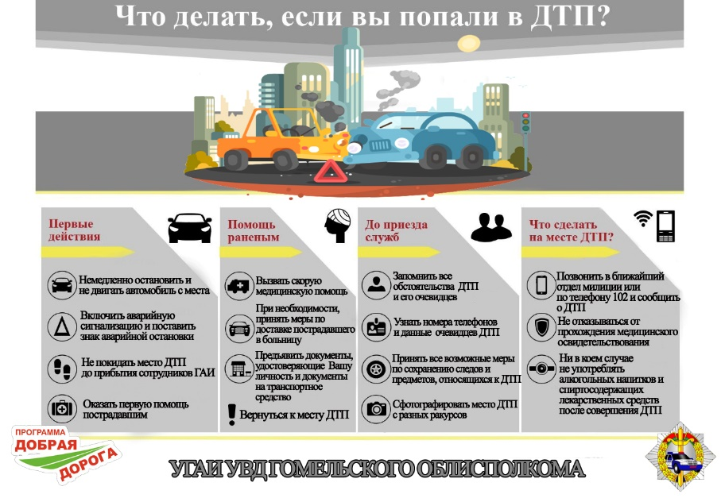
При этом нельзя покидать место ДТП. Очевидцы найдутся обязательно, а бегство станет лишь отягчающим обстоятельством.
Правила дорожного движения четко определяют действия водителя после совершения ДТП:
автомобиль должен быть остановлен;
его, а также другие предметы, относящиеся к происшествию, нельзя передвигать или убирать;
необходимо включить аварийную световую сигнализацию и выставить знак аварийной остановки (либо фонарь, мигающий красным светом) на расстоянии не менее 15 м от автомобиля в населенных пунктах и 40 м за городом;
если имеются пострадавшие, надо принять все меры для оказания им необходимой помощи;
записать контактные данные очевидцев ДТП, сообщить о случившемся в органы внутренних дел и ожидать прибытия сотрудников ГАИ;
ни в коем случае не употреблять алкогольные, слабоалкогольные напитки, пиво, до прохождения в установленном порядке проверки (освидетельствования).
Следует вызвать скорую медицинскую помощь и сообщить о случившемся в милицию, используя все возможные способы (по телефону, через водителей других автомобилей, очевидцев, прохожих). В экстренных случаях пострадавших необходимо направить в ближайшее лечебное заведение на попутном транспорте. Если такой возможности нет, то пострадавших необходимо доставить в медучреждение на своем транспорте, предварительно зафиксировав (в присутствии очевидцев) положение транспортных средств, пострадавших, следы и предметы, относящиеся к ДТП.
В больнице водитель обязан сообщить свою фамилию, регистрационный знак транспортного средства, предъявить документы на автомобиль и водительское удостоверение, либо другой документ, удостоверяющий личность. После этого водитель обязан вернуться на место происшествия. Выполнив такие действия, водитель не будет обвинен в оставлении места ДТП.

Скрытие с места ДТП – косвенное признание своей вины. Некоторые «сбежавшие» говорят, что испугались, находились в состоянии аффекта, попросту растерялись. Однако практика показывает, что в большинстве случаев скрывается тот, у кого есть проблемы с законом, или тот, кто в момент совершения ДТП находился в нетрезвом состоянии.
Как правило, все скрывшиеся с места ДТП водители устанавливаются. В основном они выявляются в первые три дня или в первую неделю. Однако бывает, что разыскивают их и через полгода, год. Но все же находят. И виновный тогда отвечает за содеянное по всей строгости закона.
За заведомое оставление пострадавшего в опасном для жизни состоянии согласно статье 159 Уголовного кодекса Республики Беларусь водителю может грозить наказание в виде ареста на срок до 6-ти месяцев или лишения свободы на срок до 3-х лет. А если будет доказано, что этот водитель еще и сам был виноват в причинении кому-то из участников ДТП телесных повреждений, то ответственность наступит по третьей части статьи 159 УК «Заведомое оставление в опасности, совершенное лицом, которое само по неосторожности или с косвенным умыслом поставило потерпевшего в опасное для жизни или здоровья состояние».
Если же причиной аварии стал пешеход и оставил место происшествия, то в отношении него налагается штраф от пяти до двадцати базовых величин (от 145 до 725 рублей).
Нередки случаи, когда происходят механические дорожно-транспортные происшествия без пострадавших, так называемые ДТП с материальным ущербом. Такие аварии, как правило, происходят в местах массового скопления автомобилей, на стоянках рынков, торговых центров либо у жилых домов. Водители совершают наезд на стоящие машины, препятствия, после чего скрываются, а впоследствии пытаются уничтожить следы аварии на своей машине.
Согласно Кодексу об административных правонарушениях Республики Беларусь, водитель, оставивший место совершенного дорожно-транспортного происшествия, будет привлечен к административной ответственности по второй части статьи 18.17, которой предусмотрено наказание в виде штрафа в размере от пяти до двадцати пяти базовых величин (от 145 до 725 рублей) или лишение права управления транспортными средствами до двух лет.
Значительную помощь в раскрытии преступлений и поиске скрывшихся водителей оказывают сознательные граждане, чья отзывчивость и неравнодушие к чужой беде позволяют установить реальную картину дорожно-транспортного происшествия и в дальнейшем выявить виновников случившегося. Именно поэтому Госавтоинспекция призывает всех не оставаться равнодушными и безучастными. В случае ДТП со скрытием либо при любых других фактах противоправных действий на дежурную часть ГАИ или по телефону 102. Именно ваш звонок, возможно, поможет предотвратить очередную трагедию на дороге.

Составлено по материалам сайтов ОГАИ МВД Республики Беларусь,
материалам Интернета из открытых источников.

